* Contratos ejecutados:

De acuerdo con la información suministrada por la Institución Educativa Felipe de Restrepo, en cumplimiento de lo establecido en la resolución interna de rendición de cuentas de la Contraloría Municipal de Itagüí, se determinó que se celebraron y ejecutaron 12 contratos por valor final ejecutado de $114,698,526, de acuerdo con el siguiente detalle:



|  |  |  |  |  |
| --- | --- | --- | --- | --- |
| **GESTIÓN CONTRACTUAL INSTITUCIÓN EDUCATIVA FELIPE DE RESTREPO**  **VIGENCIA AUDITADA 2020** | | | | |
| **CONTRATACIÓN CELEBRADA** | | | **CONTRATACIÓN AUDITADA** | |
| **Tipología** | **Cantidad** | **Valor Ejecutado** | **Cantidad** | **Valor Auditado** |
| Otros | 7 | 68.954.456 | **7** | 68.954.456 |
| Obra Pública | 1 | 13.300.000 | **1** | 13.300.000 |
| Adquisición o suministro de bien o servicio | 2 | 14.420.880 | **2** | 14.420.880 |
| Prestación de servicios | 2 | 18.023.190 | **2** | 18.023.190 |
| **TOTAL** | **12** | **114.698.526** | **12** | **114.698.526** |

Fuente: Rendición de cuenta y trabajo de campo Elaboró: Jair Ancizar Arboleda E-Auditor

La Institución Educativa bajo la tipología de “otros”, pactó objetos contractuales para la compra de: cuadernos, chaquetas, equipos e implementos de oficina, implementos de aseo, equipos e implementos de oficina y elementos de bioseguridad.



Como resultado de la auditoría adelantada, la gestión contractual obtuvo un puntaje de 98.39, de acuerdo con la calificación resultante de ponderar las variables que se relacionan en el siguiente cuadro:

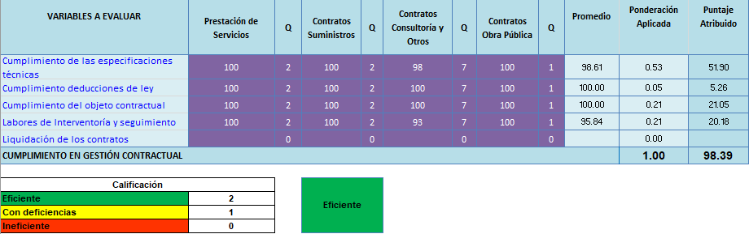

**GESTIÓN CONTRACTUAL INSTITUCIÓN EDUCATIVA FELIPE DE RESTREPO**

**VIGENCIA AUDITADA 2020**

Fuente: Rendición de cuenta y trabajo de campo

Elaboró: Jair Ancizar Arboleda E.- Líder equipo auditor



Contratos auditados:

El proceso auditor se realizó a 12 contratos, es decir al 100%, los cuales tuvieron un valor final ejecutado de $114.698.526, de acuerdo con el siguiente detalle.

Es de anotar, que la calificación fue afectada por el hecho descrito y corregido dentro del ejercicio auditor, tal como se detalla en el numeral 4.5 – Beneficios del proceso auditor, del presente informe.



|  |  |  |
| --- | --- | --- |
|  | **INFORME DEFINITIVO AUDITORÍA DE CUMPLIMIENTO**  **(Modelo-18-AC)** | Código: FO-AI-10 |
| Página: 17 de 61 |
| Versión: 12 |



|  |  |  |  |  |  |  |  |  |  |  |  |  |  |  |  |  |  |
| --- | --- | --- | --- | --- | --- | --- | --- | --- | --- | --- | --- | --- | --- | --- | --- | --- | --- |
| N° | **N°**  **Contrato** | **Objeto** | **Contratista** | **Modalidad de selección** | **VALOR CONTRATO** | | **Valor total de aportes del ente vigilado** | **Pró- rroga** | | **LIQUIDADO** | | | | **FASE AUDITADA** | | | |
| **Inicial** | **Ejecutado** | **SI** | **NO** | **SI** | **NO** | **NA** | **Fecha (dd/mm/aa)** | **Pre- con- trac- tual** | **Con- trac- tual** | | **Pos- con- trac- tual** |
| **T** | **P** |
| 1 | 01-2020 | Compraventa de cuadernos. | C&A  Institucional S.A.S. | Contratación directa | 2,219,490 | 2,219,490 | 2,219,490 |  | X |  |  | X |  | X | X |  | X |
| 2 | 02-2020 | Compraventa de chaquetas tipo prom para  alumnos de undécimo grado de la institución. | MAX EVENT BTL S.A.S | Contratación directa | 11,932,000 | 11,932,000 | 11,932,000 |  | X |  |  | X |  | X | X |  | X |
| 3 | 03-2020 | Prestación de  servicio de  elaboración e  impresión de agendas para el fortalecimiento del modelo pedagógico institucional  ser+I | M.N.  Impresos | Contratación directa | 12,211,230 | 12,211,230 | 12,211,230 |  | X |  |  | X |  | X | X |  | X |
| 4 | 04-2020 | Compraventa de USB | José Alberto Niño Sierra | Contratación directa | 11,964,240 | 11,964,240 | 11,964,240 |  | X |  |  | X |  | X | X |  | X |
| 5 | 05-2020 | Compraventa de útiles de  escritorio e  insumos de papelería. | C&A Institucional S.A.S. | Contratación directa | 12,386,591 | 12,386,591 | 12,386,591 |  | X |  |  | X |  | X | X |  | X |
| 6 | 06-2020 | Compraventa de equipo de oficina | Impormarcas S.A.S | Contratación directa | 12,059,355 | 12,059,355 | 12,059,355 |  | X |  |  | X |  | X | X |  | X |







|  |  |  |  |  |  |  |  |  |  |  |  |  |  |  |  |  |  |
| --- | --- | --- | --- | --- | --- | --- | --- | --- | --- | --- | --- | --- | --- | --- | --- | --- | --- |
| N° | **N°**  **Contrato** | **Objeto** | **Contratista** | **Modalidad de selección** | **VALOR CONTRATO** | | **Valor total de aportes del ente vigilado** | **Pró- rroga** | | **LIQUIDADO** | | | | **FASE AUDITADA** | | | |
| **Inicial** | **Ejecutado** | **SI** | **NO** | **SI** | **NO** | **NA** | **Fecha (dd/mm/aa)** | **Pre- con- trac- tual** | **Con- trac- tual** | | **Pos- con- trac- tual** |
| **T** | **P** |
|  |  | e insumos para su  funcionamiento. |  |  |  |  |  |  |  |  |  |  |  |  |  |  |  |
| 7 | 07-2020 | Compraventa de insumos, implementos, materiales y herramientas para el aseo, desinfección y  bioseguridad. | JYA  Infraestructur as SA | Contratación directa | 6,142,780 | 6,142,780 | 6,142,780 |  | X |  |  | X |  | X | X |  | X |
| 8 | 08-2020 | Mantenimiento, reparación, adecuación y  pintura de espacios físicos  de la institución educativa. | OSR  Mantenimient o S.A.S. | Contratación directa | 12,250,000 | 12,250,000 | 12,250,000 |  | X |  |  | X |  | X | X |  | X |
| 9 | 09-2020 | Prestación de  servicios de  elaboración e  impresión de diplomas, actas de grado, carpetas, menciones de  honor y  certificados institucionales. | José Alonso Betancur Escobar | Contratación directa | 5,811,960 | 5,811,960 | 5,811,960 |  | X |  |  | X |  | X | X |  | X |

|  |  |  |  |  |  |  |  |  |  |  |  |  |  |  |  |  |  |
| --- | --- | --- | --- | --- | --- | --- | --- | --- | --- | --- | --- | --- | --- | --- | --- | --- | --- |
| N° | **N°**  **Contrato** | **Objeto** | **Contratista** | **Modalidad de selección** | **VALOR CONTRATO** | | **Valor total de aportes del ente vigilado** | **Pró- rroga** | | **LIQUIDADO** | | | | **FASE AUDITADA** | | | |
| **Inicial** | **Ejecutado** | **SI** | **NO** | **SI** | **NO** | **NA** | **Fecha (dd/mm/aa)** | **Pre- con- trac- tual** | **Con- trac- tual** | | **Pos- con- trac- tual** |
| **T** | **P** |
| 10 | 10-2020 | Compraventa de pinturas y thiner | JYA  Infraestructur as SA | Contratación directa | 8,222,900 | 8,222,900 | 8,222,900 |  | X |  |  | X |  | X | X |  | X |
| 11 | 11-2020 | Ejecución de  obras de  aplicación de  pintura de espacios físicos de la institución  educativa. | OSR  Mantenimient o S.A.S. | Contratación directa | 13,300,000 | 13,300,000 | 13,300,000 |  | X |  |  | X |  | X | X |  | X |
| 12 | 12-2020 | Compraventa de insumos e implementos de aseo, bioseguridad, atención de emergencias, contenedores y  punto ecológico. | Darío Alberto Muñoz Pizarro | Contratación directa | 6,197,980 | 6,197,980 | 6,197,980 |  | X |  |  | X |  | X | X |  | X |
| **TOTAL** | | | | | **114.698.526** | **114.698.526** | **114.698.526** |  | | | | | | | | | |

Fuente: Rendición de cuenta y trabajo de campo. Elaboró: Jair Ancizar Arboleda Echeverry - Auditor.

|  |  |
| --- | --- |
| CONVENCIONES | |
| T | Terminado |
| P | Parcial |

|  |  |  |
| --- | --- | --- |
|  | **INFORME DEFINITIVO AUDITORÍA DE CUMPLIMIENTO**  **(Modelo-18-AC)** | Código: FO-AI-10 |
| Página: 20 de 61 |
| Versión: 12 |

**Relación de contratos con fuentes de financiación:**

|  |  |  |  |  |  |  |
| --- | --- | --- | --- | --- | --- | --- |
| **CONTRATO** | **VALOR EJECUTADO** | **RUBRO** | | **FUENTE** | | |
| **CÓDIGO** | **DENOMINACIÓN** | **VALOR REGISTRO** | **CÓDIGO** | **NOMBRE** |
| 01-2020 | 2,219,490 | 5010102010805-05 | Res 3197-20 dotación escolar (adquisición de  cuadernos) | 2,219,490 | 5 | TM |
| 02-2020 | 11,932,000 | 5010102010804-05 | Res 4469-2020- res 58122-  2019 adquisición de  chaquetas prom (dotación escolar) | 11,932,000 | 5 | TM |
| 03-2020 | 12,211,230 | 5010102010806-05 | Res 4454-2020  (adquisición agendas y USB material didáctico) dotación escolar | 12,211,230 | 5 | TM |
| 04-2020 | 11,964,240 | 5010102010806-05 | Res 4454-2020  (adquisición agendas y  USB material didáctico) dotación escolar | 11,964,240 | 5 | TM |
| 05-2020 | 12,386,591 | 5010102080101-04 | Atención emergencia covid 19 | 12,386,591 | 4 | SGP |
| 06-2020 | 12,059,355 | 5010102010701-01 | materiales y suministros | 11,832 | 1 | RP |
| 5010102080101-04 | Atención emergencia covid 19 | 12,047,523 | 4 | SGP |
| 07-2020 | 6,142,780 | 5010102010101-04 | Adquisición de muebles y enseres | 1,666,000 | 4 | SGP |
| 5010102010701-04 | Materiales y suministros | 4,476,780 | 4 | SGP |
| 08-2020 | 12,250,000 | 5010102020301-04 | Mantenimiento | 12,250,000 | 4 | SGP |
| 09-2020 | 5,811,960 | 5010102020401-04 | Afiliaciones, publicaciones, suscripciones y afiliaciones | 5,811,960 | 4 | SGP |
| 10-2020 | 8,222,900 | 5010102010701-02 | Materiales y suministros | 8,222,900 | 2 | SGP |
| 11-2020 | 13,300,000 | 5010102020301-04 | Mantenimiento | 13,300,000 | 4 | SGP |
| 12-2020 | 6,197,980 | 5010102010701-04 | Materiales y suministros | 6,197,980 | 4 | SGP |
| **TOTAL** | **114.698.526** |  | | **114.698.526** |  | |

Fuente: Rendición de la cuenta y trabajo de campo auditor Elaboró: Jair Ancizar Arboleda E.- Líder equipo auditor

Convenciones:

|  |  |
| --- | --- |
| RP (1) | Recursos propios |
| SGP (2,4) | Sistema General de Participación |
| TM (5) | Transferencias del Municipio |

**Hallazgo:**

1. Se evidenció irregular recibo a satisfacción en la ejecución del contrato 7- 2020, toda vez que durante el proceso auditor falto la instalación de 2





[**www. contraloriadeitagui. gov. co**](http://www.contraloriadeitagui.gov.co/)



pantallas protectoras en acrílico en las oficinas de la institución educativa, pactadas en el contrato, debido a falencias en la supervisión lo cual pudo conllevar a la pérdida de recursos económicos al pagar por un bien o servicio no ejecutado. Se aclara que esta irregularidad fue subsanada durante el ejercicio de la auditoría, lográndose su debida instalación lo cual conllevó a un beneficio cuantitativo del proceso auditor por valor de $280.000, tal como se detalla en el numeral 3.5 del presente informe, razón por la cual esta irregularidad se tipifica como **Administrativa sin ninguna otra incidencia**.

# Gestión de legalidad

* Objetivo del control aplicado:

Evaluar el cumplimiento de la normativa aplicable durante las etapas precontractual, contractual y poscontractual.

La gestión de legalidad obtuvo un puntaje de 97.00, de acuerdo con la calificación resultante de ponderar las variables que se relacionan en el siguiente cuadro:

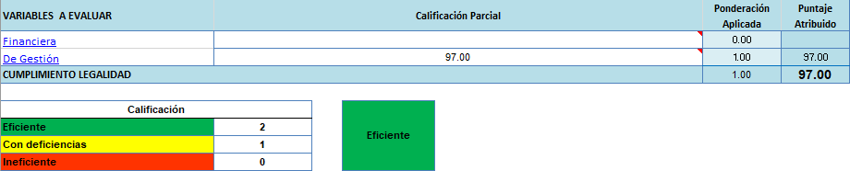

**GESTIÓN DE LEGALIDAD INSTITUCIÓN EDUCATIVA FELIPE DE RESTREPO**

**VIGENCIA AUDITADA 2020**

Fuente: Rendición de la cuenta y trabajo de campo auditor Elaboró: Jair Ancizar Arboleda E.- Líder equipo auditor

**Hallazgo**

1. Se evidenciaron irregularidades en la expedición de algunos de los documentos contractuales, tal como se detalla a continuación, incumpliéndose los principios de publicidad, responsabilidad y transparencia de la función administrativa, contemplados en el artículo 3 de la Ley 489 de 1998, y en el manual de contratación de la institución educativa, conllevando a la pérdida de credibilidad en la gestión pública, lo cual constituye una observación. **Administrativa sin ninguna otra incidencia:**
   * En ninguno de los contratos se evidenció la invitación a presentar ofertas.
   * Los certificados de disponibilidad presupuestal y de registro presupuestal de los contratos 08-2020, 10-2020 y 11-2020 se expidieron, pero no fueron firmados por el responsable de hacerlo.
   * Los documentos que soportan la adjudicación o aceptación de la oferta se expidieron sin haberse registrado la fecha de su expedición.

# Gestión de la rendición de la cuenta

* Objetivo del control aplicado:

Evaluar la oportunidad, suficiencia y calidad de la cuenta rendida por la Institución Educativa Felipe de Restrepo, bajo los parámetros de la Contraloría Municipal de Itagüí establecidos en la Resolución de Rendición de Cuentas.

* **Rendición de la cuenta según resolución reglamentaria:**

Durante la vigencia 2020, la institución educativa tuvo bajo su responsabilidad rendir la cuenta establecida en las Resoluciones internas 206 de 2018 y 82 de 2020 de este organismo de control, con el siguiente resultado:



|  |  |
| --- | --- |
| **INFORMACIÓN A RENDIR POR MÓDULOS** | **RESULTADO DE LA REVISIÓN** |
| Contratación: soporte de legalidad con los documentos solicitados por tipo de contratación, | Se rindió la información correspondiente a estos, con las observaciones que se detallan en el presente informe (revisión de la  rendición de cuenta y legalidad). |
| Anexos Adicionales: Contratos de arrendamiento y de comodato | Se rindieron. |
| Anexos Adicionales: Certificación de no rendición contractual | Se dio cumplimiento al haberse  rendido por los meses en los cuales aplicó. |
| Gestión Financiera: Ejecución presupuestal de forma mensualizada de ingresos y gastos en Excel. | Se rindió |
| Gestión Financiera: Actos administrativos que modifiquen los presupuestos de ingresos y gastos | Se rindió |
| Gestión financiera: archivo plano en Excel de todos los comprobantes de ingresos, que contenga número de  comprobante, fecha, rubro presupuestal, beneficiario, cédula o NIT, concepto, valor y cuenta bancaria. | Se dio cumplimiento. |
| Gestión financiera: ejecución presupuestal de forma mensualizada de ingresos y gastos en Excel, desglosado por rubros detallando en columna aparte los dígitos que identifican  la fuente del recurso; actos administrativos que modifiquen los presupuestos de ingresos y de gastos. | Cumplimiento parcial toda vez que no se detalló, en columna aparte, los dígitos que identifican la fuente del recurso. |
| Gestión Financiera: Flujo de caja de ingresos | Se rindió |
| Gestión Financiera: Flujo de caja de gastos | Se rindió |
| Gestión Financiera: Archivo plano en Excel de todos los comprobantes de ingresos | Se rindió |
| Gestión Financiera: Archivo plano en Excel de todos los comprobantes de egresos | Se rindió |
| Gestión Financiera: Relación de bancos y números de las cuentas y el saldo | Se rindió |
| Anexos Adicionales: Manual de funciones, requisitos y competencias con el respectivo acto administrativo | Se rindió |
| Anexos Adicionales: Plan de mejoramiento institucional | Se rindió |
| Anexos Adicionales: Manual de contratación y acto administrativo de aprobación | Se rindió |
| Anexos Adicionales: Pólizas para la salvaguarda y protección de los bienes públicos | Se rindió |

Fuente: Rendición de la cuenta y trabajo de campo auditor Elaboró: Jair Ancizar Arboleda E.- Líder Equipo Auditor

1. Se evidenció inobservancia del criterio de contenido en la rendición de la cuenta, estipulados por este organismo de control fiscal en el artículo 14 y Título VII de la Resolución 82 de 2020, debido a la falta de puntos de control, lo cual genera inconvenientes a la Contraloría para realizar un oportuno y eficiente control fiscal (ver cuadro anexo). **Administrativa sin ninguna otra incidencia:**

|  |  |
| --- | --- |
| **INFORMACIÓN A RENDIR POR MÓDULOS** | **RESULTADO DE LA REVISIÓN** |
| Gestión financiera: ejecución presupuestal de forma mensualizada de ingresos y gastos en Excel, desglosado por rubros detallando en columna aparte los dígitos que identifican la fuente del recurso; actos administrativos que modifiquen los presupuestos de ingresos y de  gastos. | Cumplimiento parcial toda vez que no se detalló, en columna aparte, los dígitos que identifican la fuente del recurso. |

Fuente: Rendición de la cuenta y trabajo de campo auditor Elaboró: Jair Ancizar Arboleda E. – Auditor

* **Gestión de la rendición de la cuenta contractual:**

Como resultado de la auditoría adelantada, la gestión de la rendición de la cuenta contractual obtuvo un puntaje de 88.75, de acuerdo con las variables que se relacionan a continuación:

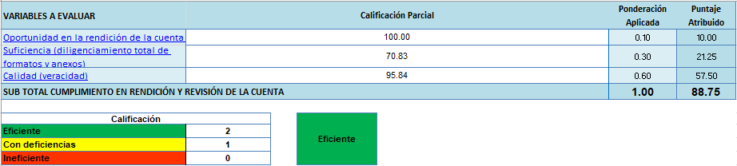

**GESTIÓN DE LA RENDICIÓN DE LA CUENTA CONTRACTUAL INSTITUCIÓN EDUCATIVA FELIPE DE RESTREPO**

**VIGENCIA AUDITADA 2020**